[重磅！广东医科大学附属医院院长刘华锋2024年高水平论文图片重复](https://mp.weixin.qq.com/s?__biz=MzkyODUyMDc5MQ==&mid=2247500527&idx=4&sn=eb09177e9e49d9588949c8209600e2d9&chksm=c3ca8e37cad9f68244fb52d1486f6d8659eb48dd7e41419781ebca046b9497588f78eb0fb799&scene=126&sessionid=1743525816)

[天眼学术](javascript:void(0);)2025-04-01 00:05:26湖南

#1***Chlorus chiquitensis***于2025年3月发表评论

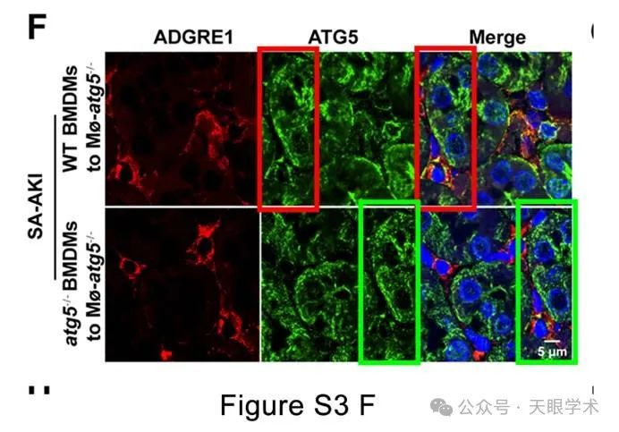

本文图S3中有一个重叠部分，不同细胞组之间存在部分重复。请查看不同组之间的绿色框和红色框。

衔接：

https://www.tandfonline.com/doi/full/10.1080/15548627.2024.2393926



作者简介：

刘华锋，中共党员，博士，主任医师、教授，博士生导师，岭南名医，广东省扬帆计划高层次人才，广东省高校“千百十工程”省级培养对象。现任广东医科大学附属医院党委副书记、副院长（主持工作），广东省自噬与慢性非传染性疾病重点实验室负责人，肾内科学科带头人，肾病研究所所长。主要从事肾脏病防治及研究工作，对各种疑难危重肾小球疾病有较深造诣。荣获国家科技进步二等奖1项，广东省科技进步二等奖和三等奖各1项。主持国家自然科学基金项目5项，发表SCI论文60余篇（最IF 16），主编《慢性肾衰竭》、《急性肾衰竭》、《慢性肾脏病防治实用手册》等专著3部。

评论衔接：

https://pubpeer.com/publications/EF3BF256247CECEE28412CAFECE56D#0

免责声明：

本报道中的信息均来源于学术网站及已公开资料，我们对其准确性及完整性不做任何保证。如果有任何纰漏或不实之处，请通过QQ 642007239与我们联系。

[阅读原文](https://www.tandfonline.com/doi/full/10.1080/15548627.2024.2393926)